GIẢI BÀI TẬP TOÁN LỚP 3

CHU VI HÌNH CHỮ NHẬT

Bài 1 (trang 87 SGK Toán 3):
Tính chu vi hình chữ nhật có
Chiều dài 10cm, chiều rộng 5 cm
Chiều dài 27cm, chiều rộng 12m
Hướng dẫn giải:
Chu vi hình chữ nhật là
a) (10 + 5) x 2 = 30 (cm)
b) (27 + 13) x 2 = 80 (cm).
Bài 2 (trang 87 SGK Toán 3):
Một mảnh đất hình chữ nhật có chiều dài 35m, chiều rộng 20m. Tính chu vi mảnh đất đó.
Hướng dẫn giải:
Chu vi mảnh đất hình chữ nhật là :
(3520 ) x 2 = 110 (m)
Đáp số: 110 m
Bài 3 (trang 87 SGK Toán 3):
Khoanh tròn vào chữ đặt trước câu trả lời đúng:
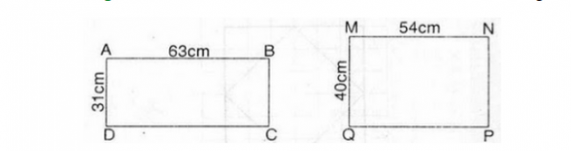
A. Chu vi hình chữ nhật ABCD lớn hơn chu vi hình chữ nhật MNPQ
B. Chu vi hình chữ nhật ABCD bé hơn chu vi hình chữ nhật MNPQ
C. Chu vi hình chữ nhật ABCD bằng chu vi hình chữ nhật MNPQ
Hướng dẫn giải:
Khoanh vào chữ C
Vì :
Chu vi hình chữ nhật ABCD bằng :
(63 + 31) x 2 = 188 (m)
Chu vi hình chữ nhật MNPQ bằng :
(54 + 40 ) x 2 = 188 (m).

